# Kolekcje

Kolekcje przechowują dane tego samego typu (podobnie jak tablice). Jednak ich rozmiar może się zmieniać dynamicznie. Kolekcja to sposób grupowania obiektów

[Source code of examples](https://github.com/idzikpro/JavaCore/tree/master/src/main/java/pl/idzikpro/collection)

## Hierarchia dziedziczenia

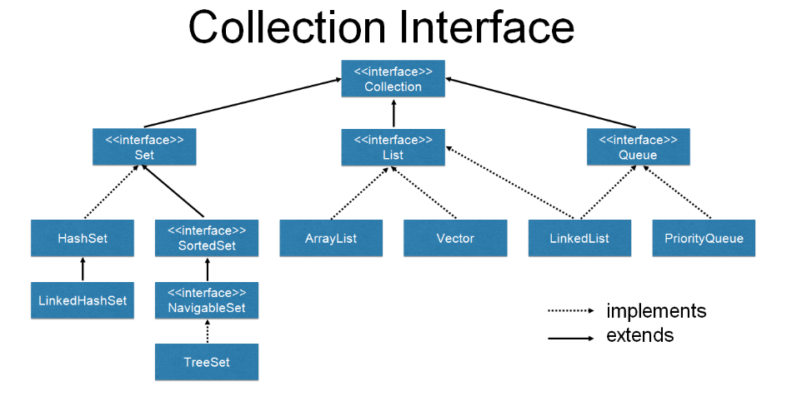

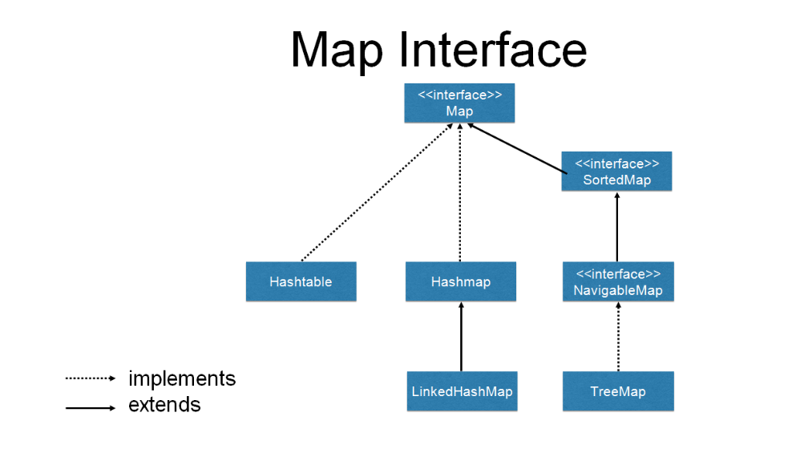

## Interfejs List

Rozmiar listy jest automatycznie powiększany wraz z dodawaniem nowych elementów. Listy z definicji są kolekcjami dla których **kolejność elementów jest istotna**, **mogą przechowywać ten sam obiekt po kilka razy**.

Przykładowe implementacje to **java.util.LinkedList** oraz **java.util.ArrayList**.

**LinkedList** najlepiej stosować gdy często usuwamy elementy, a **ArrayList** stosujemy gdy często pobieramy losowe elementy

### Najczęściej używane metody

**add** – dodaje element do listy,

**addAll** – dodaje wszystkie elementy z kolekcji przekazanej jako parametr

**contains** – sprawdza, czy dany element znajduje się na liście

**isEmpty** – czy lista jest pusta,

**size** – rozmiar listy,

**indexOf**– indeks pierwszego wystąpienia elementu przekazanego jako parametr

**lastIndexOf** – indeks ostatniego wystąpienia elementu przekazanego jako parametr

### Iterowanie po listach

public static void main(String[] args) {  
 List<String> list= Arrays.*asList*("Kasia","Tomasz","Jacek");

//fori  
 for (int i = 0; i < list.size(); i++) {  
 System.*out*.println(list.get(i));  
 }

//foreach  
 for (String string:list  
 ) {  
 System.*out*.println(string);  
 }  
}

## Interfejs Set

Zbiór (ang. *set*) to kolekcja, która służy do przechowywania unikalnych elementów. Nie jest istotna kolejność dodawanych elementów.

Przechowywania unikalnych elementów pilnują metody **equals()** i **hashCode()**.

### Najcześciej używane metody:

**add** – dodaje element do listy,

**addAll** – dodaje wszystkie elementy z kolekcji przekazanej jako parametr

**contains** – sprawdza, czy dany element znajduje się na liście

**isEmpty** – czy lista jest pusta,

**size** – rozmiar listy,

### Iterowanie po set

public static void main(String[] args) {  
 Set<String> set=Set.*copyOf*(Arrays.*asList*("Kasia","Tomasz","Jacek"));

//foreach  
 for (String string:set  
 ) {  
 System.*out*.println(string);  
 }  
}

## Interfejs Map

Map to struktura która przechowuje odwzorowanie zbioru kluczy na listę wartości. Klucze są unikalne. Kluczami mogą być obiekty typu **Immutable**.

### Najczęściej używane metody:

**put** – wkłada klucz i wartość do mapy,

**putAll** – dodaje wszystkie elementy z mapy,

**containsKey** – sprawdza czy klucz istnieje,

**containsValue** – sprawdza cz wartość już istnieje,

**isEmpty** – czy mapa jest pusta,

**size** –rozmiar mapy,

**remove** – usuwa klucz z mapy,

**get** – zwraca wartość dla podanego klucza

### Iterowanie po mapie

public static void main(String[] args) {  
 Map<String,Integer> map=new HashMap<>();  
 map.put("Kasia",22);  
 map.put("Tomasz",36);  
 map.put("Jacek",30);

//keys  
 for (String key:map.keySet()  
 ) {  
 System.*out*.println(key);  
 }  
 //values  
 for (Integer value:map.values()  
 ) {  
 System.*out*.println(value);  
 }  
 //key and values  
 for (Map.Entry<String,Integer> element:map.entrySet()  
 ) {  
 System.*out*.println("Key :"+element.getKey());  
 System.*out*.println("Value :"+element.getValue());  
 }  
}

## Porównania

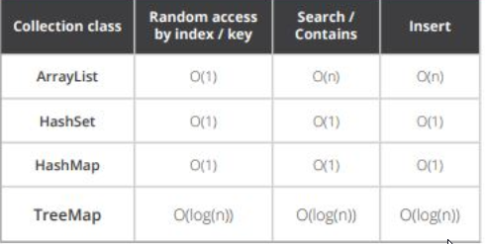

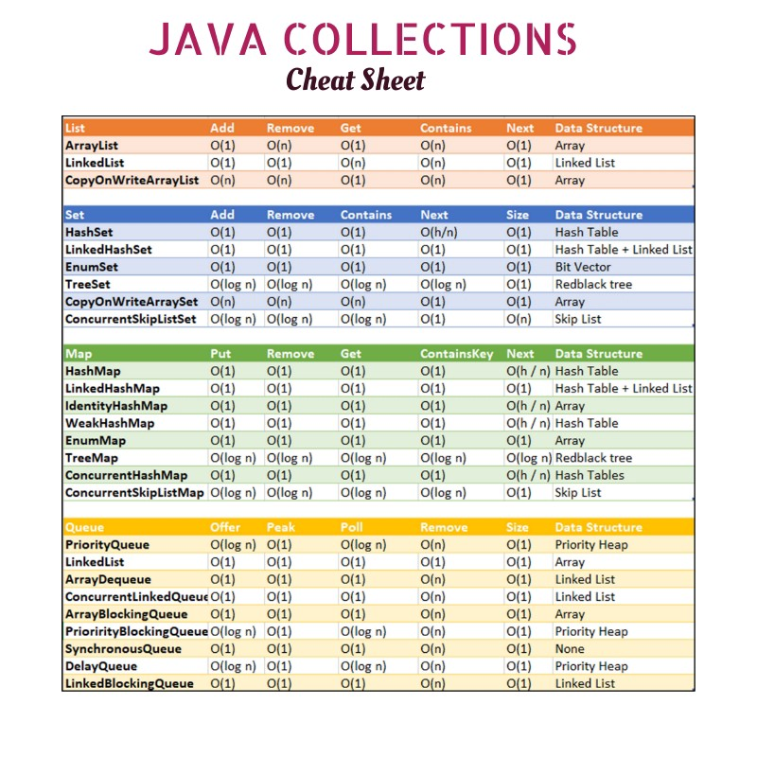

## Ciekawostki

Ciekawostka: Istnieją implementacje kolekcji, które pozwalają na używanie typów prymitywnych

Ciekawostka : Od Javy 1.7 nie jest wymagana nazwa klasy w drugim nawiasie <>

Ciekawostka : **Ekstencja klasy** to obiekt przechowujący wszystkie obiekty danej klasy